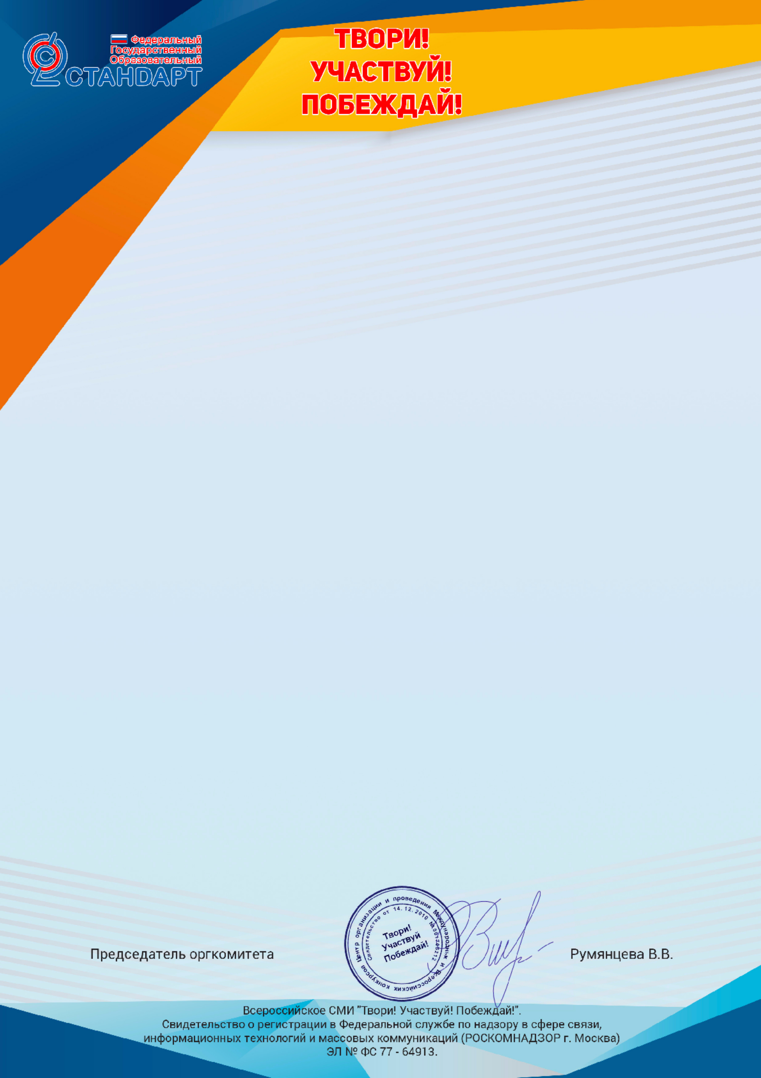

Центр организации и проведения Международных и Всероссийских конкурсов
г. Москва

Диплом
Награждается участник конкурса
Ворончихина И.И., Ягупова Н.В., Селюкина С.В., Аносова О.А.
МАДОУ - детский сад "Колосок", группа "Берёзка" НСО, Новосибирский район, п.Краснообск
ПОБЕДИТЕЛЬ (1 МЕСТО)
Всероссийского конкурса «Твори! Участвуй! Побеждай!» Номинация: Лучшая презентация

Название работы: ««Подводный мир» Проект в средней группе (в рамках парциальной программы «Волшебство наших рук»)»
Данная работа прошла экспертную редакционную оценку и получила положительное заключение оргкомитета официального сайта "Твори! Участвуй! Побеждай!"
Дата поступления работы: Номер диплома:
23.01.2021 69572

